**Лабораторная работа № 4**

**Широков Ф. А. з22928/2**

**Тема:** Создание проектов с визуальными элементами пользовательского   
интерфейса: списками, редакторами.

**Вариант 10**: Дана последовательность вещественных чисел . Вычислить значение *Y* по формуле: 

**Цель работы:** получить практические навыки работы с компонентами для обработки однородных структурированных данных: научится работать с компонентом dataGridView для решения задач по обработке одномерных динамических массивов.

**Ход работы:**

1. Прочитайте свой вариант задания. Запишите в отчёт, что дано и что надо найти, с указанием типов исходных данных и результатов.
2. Создайте метод программиста для обработки массива по своему заданию, выполняющий основные вычисления или преобразования в массиве. Метод может находиться в классе формы или в дополнительном классе. В качестве параметра нужно передать методу одномерный массив.

**Ход выполнения:**

1. Создадим класс, который будет содержать массив и над которым будет проводиться операции. В классе напишем метод, который будет реализовывать формулу обработки чисел в массиве.

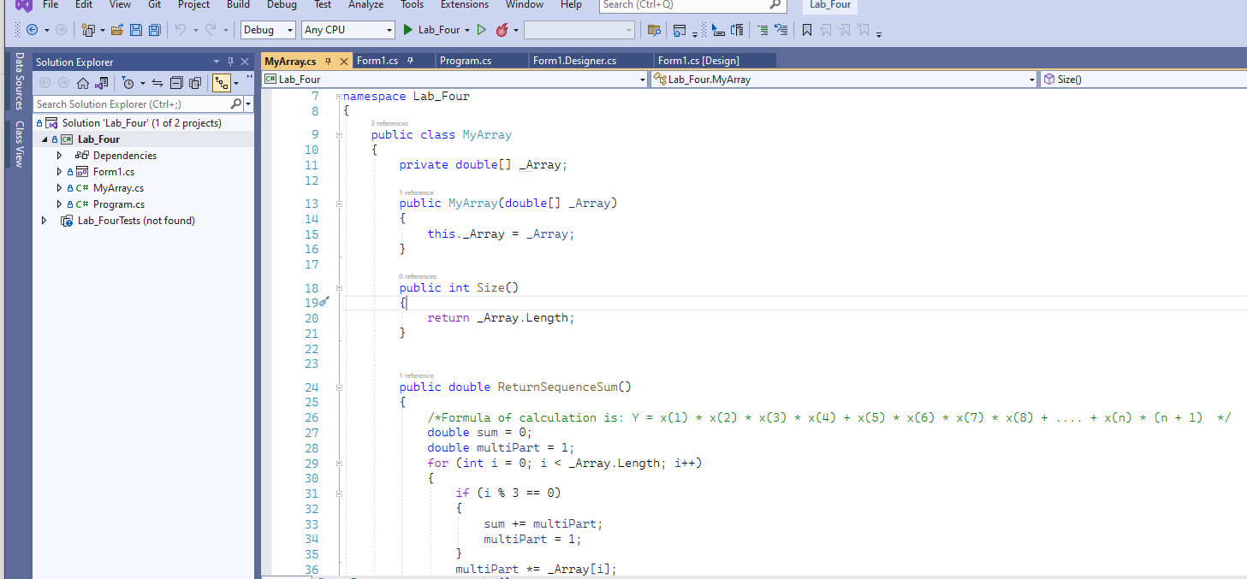

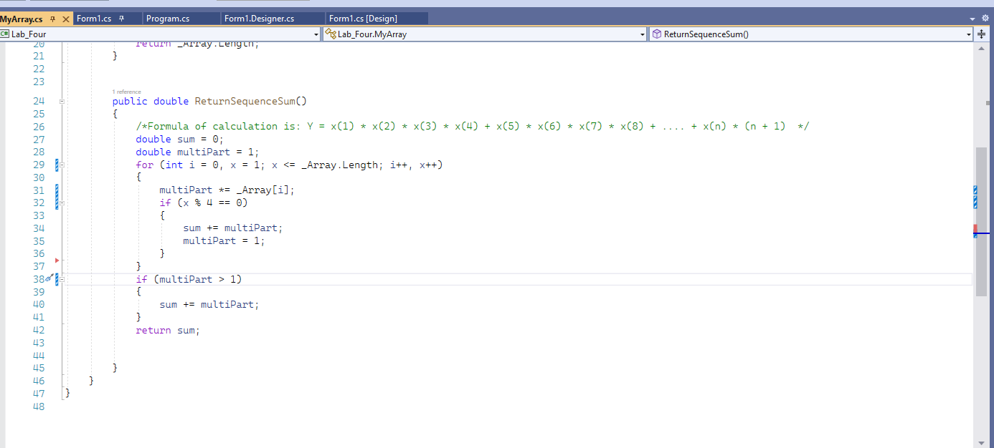

2. В блоке инициализации формы мы присваиваем объекту типа DataGridView свойства, с помощью которых будет строиться отображение в форме. Происходит создание строк и столбцов, заполняется их нумерация. Инициализируется объект типа Random, он послужит для заполнения ячеек случайными числами.

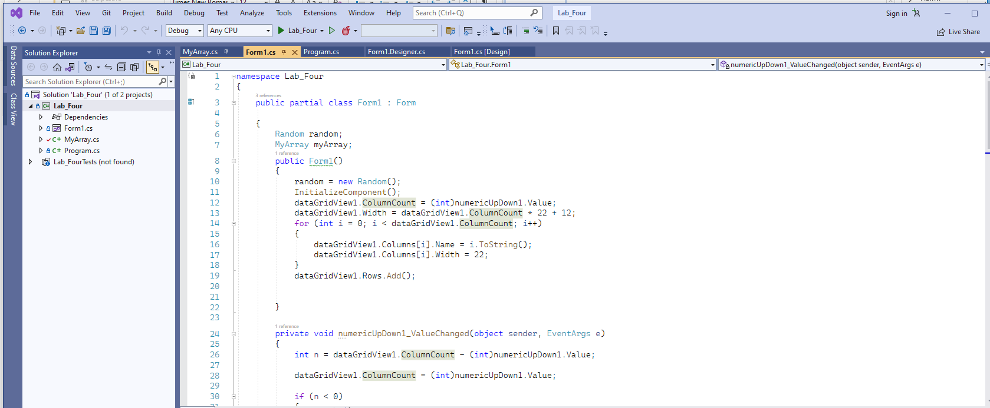

По умолчанию создается массив на 16 ячеек, это прописывается в файле Designer.cs.

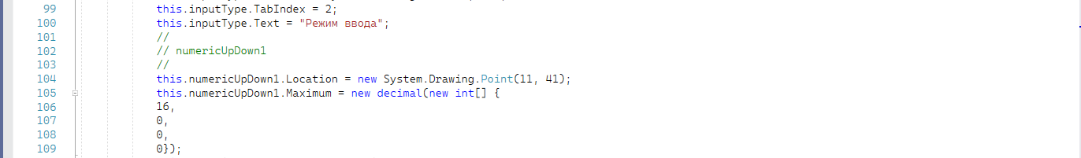

3. Если в начале работы программы выбрать функцию «Автоматический ввод», ячейки заполняться случайными числами. Эта функция описана в методе «numericUpDown1_ValueChanged».

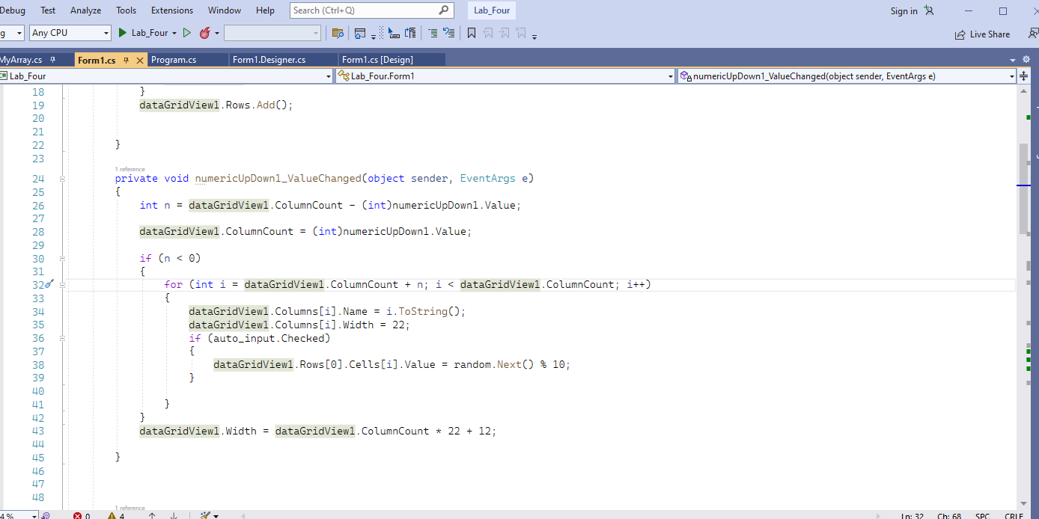

4. Так же предусмотрены функции последующего ручного ввода или последующего автозаполнения.

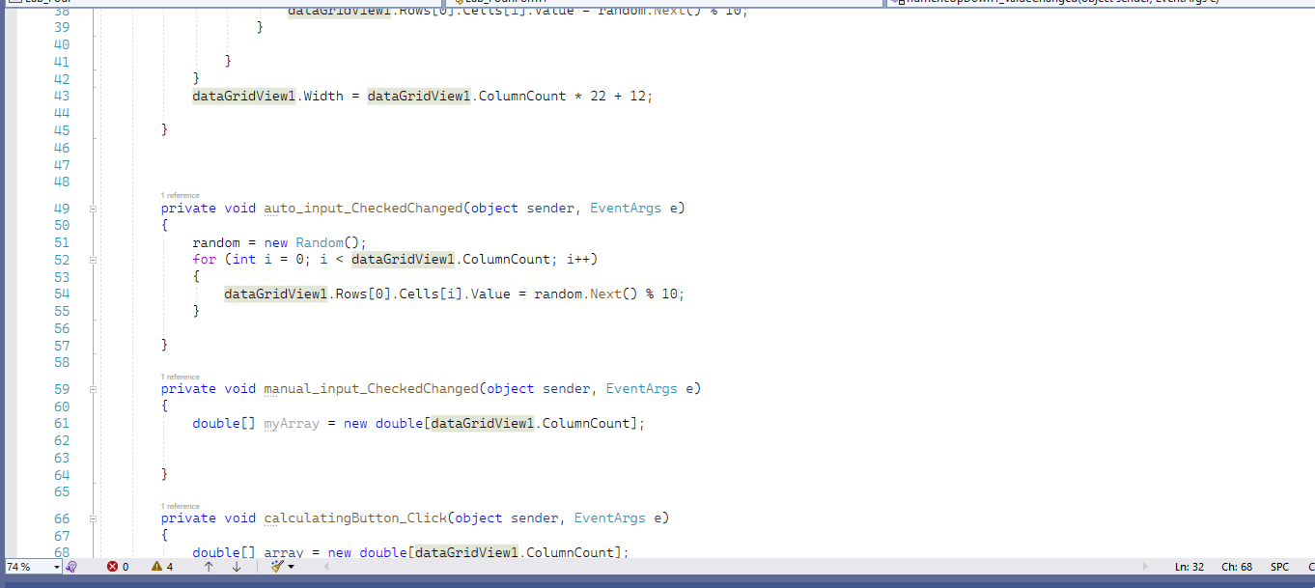

5. В методе «calculatingButton_Click» описана функция, которая вызывает метод расчета по формуле, передает туда значение и получает результат, который отображается в объекте textBox1.

6. Для контроля вводимых значений применяется функция «dataGridView1_EditingControlShowing», которая не дает вводить символы, отличные от цифр.

